**Tecnológico de Estudios Superiores de Ecatepec**

**División de Ingeniería en Sistemas Computacionales**

**Academia de Ingeniería Aplicada**

**Asignatura: Especialidad de Base de Datos para Dispositivos Móviles**

**Equipo: Technology**



**Integrantes:**

**Castro Sandoval Daniela Donaji**

**Hernández Sahagún Jorge Fabian**

**Hernández Vergara Daniel**

**Muñoz Báez Wendy Guadalupe**

**Ramos Hernández Antonio**

**MODULO ASIGNADO Generar gráficas de barra desde un archivo json**

**Grupo: 5851**

**Fecha de entrega: 11 de abril 2022**

**Profesora: Griselda Cortes Barrera**

**Generar Grafica de barras**

1. **Creación del proyecto:**

Primero, en la terminal, debemos de crear el proyecto con el comando ng new graficasbarras y dar en *yes* posteriormente escogemos css.

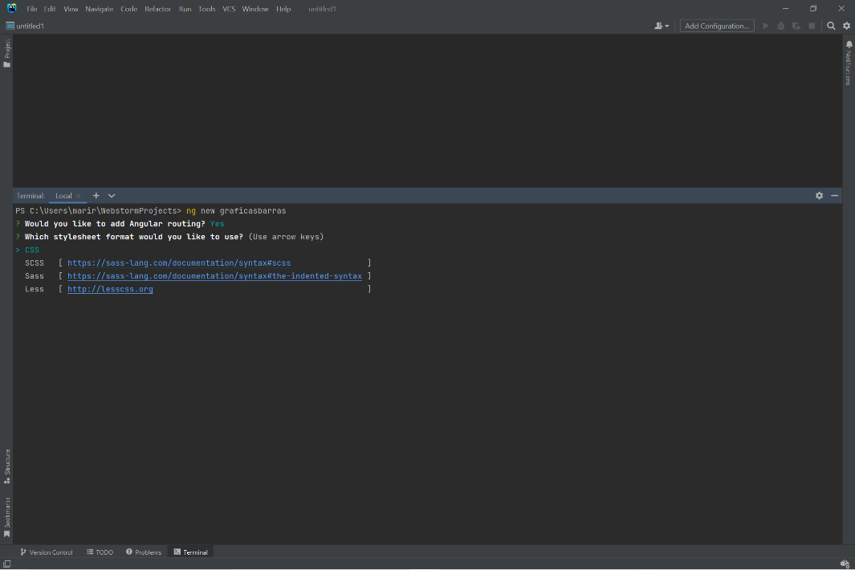

1. **Instalar ng2-charts:**

Para este paso se requiere de internet para instalar ng2-charts con el comando npm install --save ng2-charts

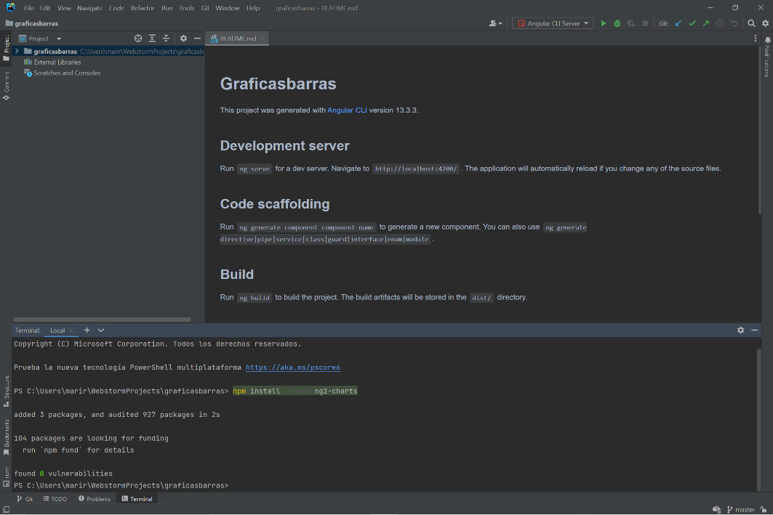

1. **Instalar las librerías de ng2-charts:**

Para este paso se requiere de internet para instalar las librerías de ng2-charts con el comando npm install --save chart.js

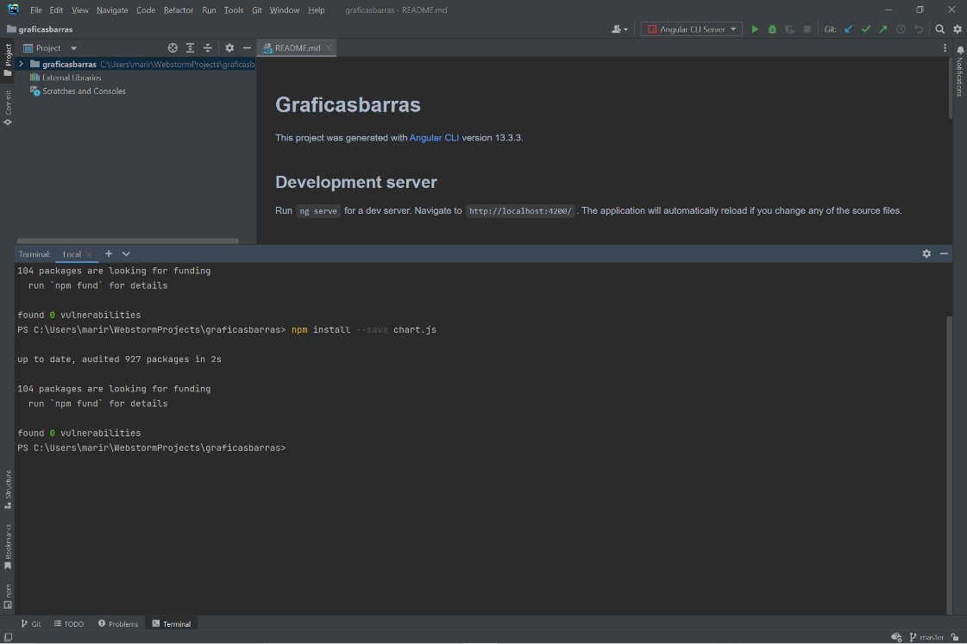

1. **Importación del módulo NgChartModule:**

Nos dirigimos al app.module y en imports colocamos NgChartModule y se importara la ruta de import { NgChartModule } from ‘ng2-charts’;

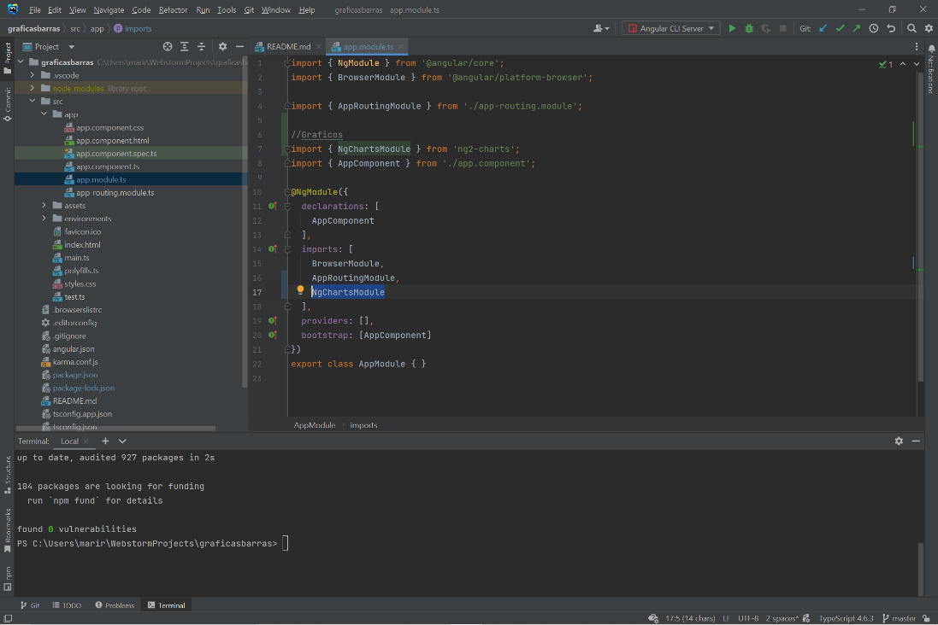

1. **Creación del componente barra:**

En la terminal creamos el componente barra dentro de una carpeta nueva que se creará en automático con ng g c component/barra

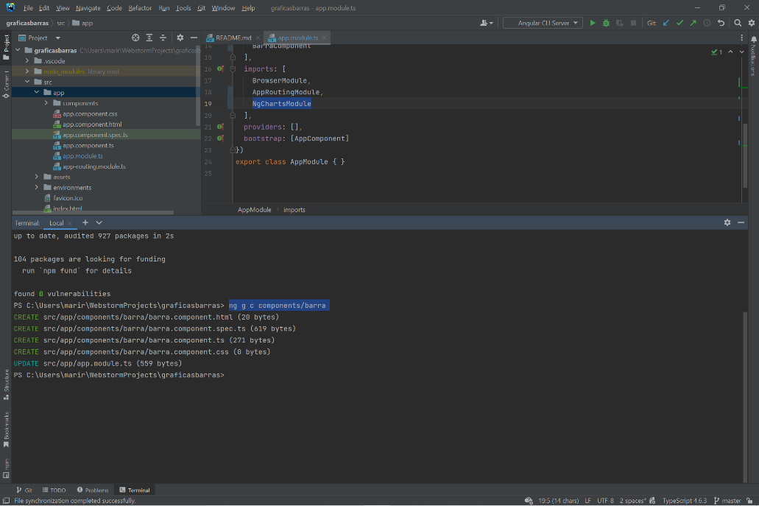

Nota: Procurar tener todos los componentes declarados en su modulo a trabajar e importar todos los módulos a ocupar.

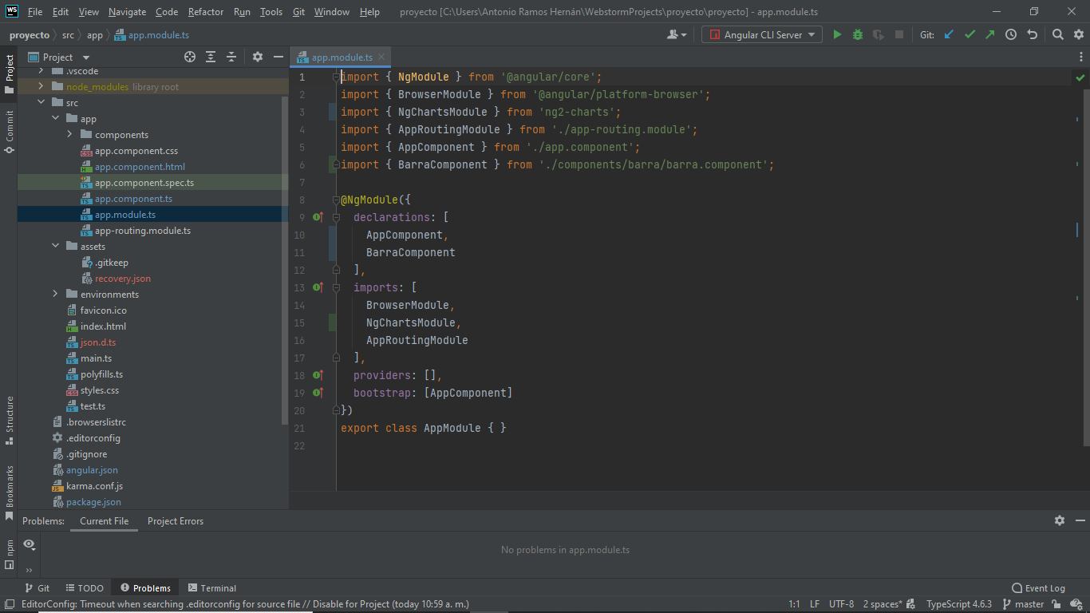

1. **Llamar la etiqueta de referencia del componente barra:**

Si instalamos todo correctamente en app.component.html introducimos la etiqueta de <app-barr></app-barra> y no debería marcar ningún error.

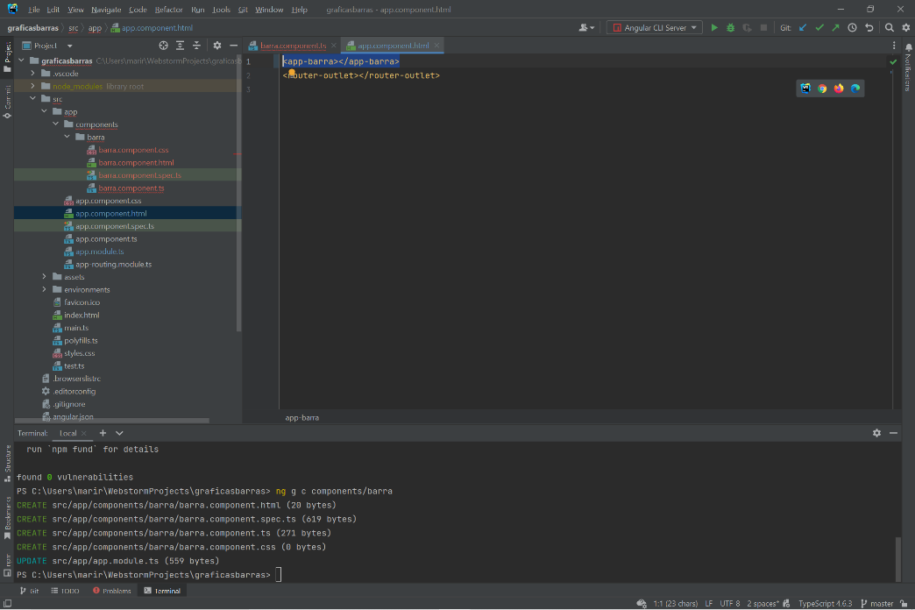

1. **Introducción de código TypeScript para las gráficas de barras:**

Eliminamos el código: constructor(){} ngOnInit(): void {}

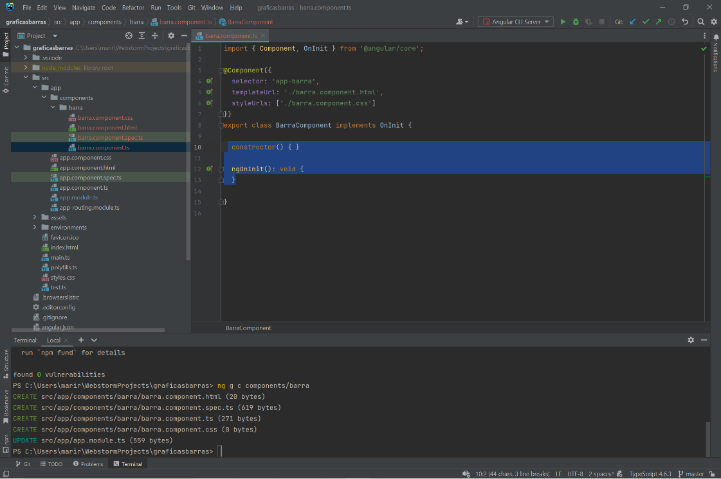

En donde eliminamos el constructor e introducimos el siguiente código:

@ViewChild(BaseChartDirective) chart: BaseChartDirective | undefined;

public barChartOptions: ChartConfiguration['options'] = {

responsive: true,

// We use these empty structures as placeholders for dynamic theming.

scales: {

x: {},

y: {

min: 10

}

},

plugins: {

legend: {

display: true,

},

datalabels: {

anchor: 'end',

align: 'end'

}

}

};

public barChartType: ChartType = 'bar';

public barChartPlugins = [

DataLabelsPlugin

];

public barChartData: ChartData<'bar'> = {

labels: [ '2006', '2007', '2008', '2009', '2010', '2011', '2012' ],

datasets: [

{ data: [ 65, 59, 80, 81, 56, 55, 40 ], label: 'Series A' },

{ data: [ 28, 48, 40, 19, 86, 27, 90 ], label: 'Series B' }

]

};

// events

public chartClicked({ event, active }: { event?: ChartEvent, active?: {}[] }): void {

console.log(event, active);

}

public chartHovered({ event, active }: { event?: ChartEvent, active?: {}[] }): void {

console.log(event, active);

}

public randomize(): void {

// Only Change 3 values

this.barChartData.datasets[0].data = [

Math.round(Math.random() * 100),

59,

80,

Math.round(Math.random() * 100),

56,

Math.round(Math.random() * 100),

40 ];

this.chart?.update();

}

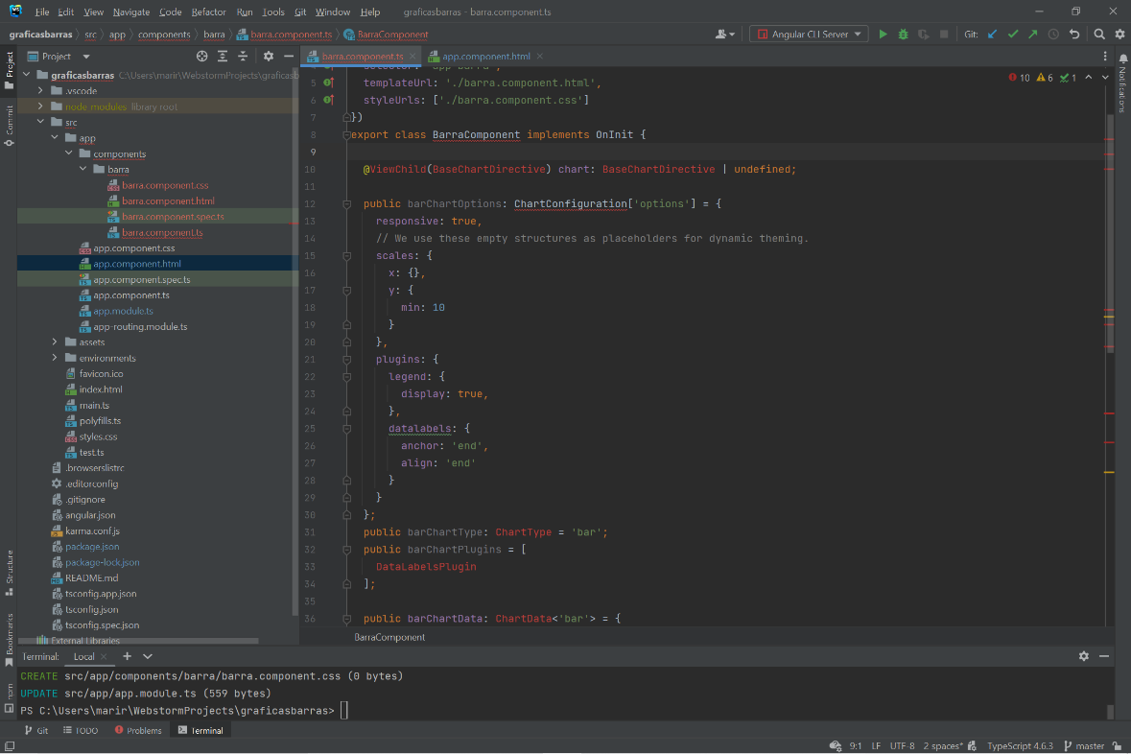

Colocamos el código de las importaciones:

import { ChartConfiguration, ChartData, ChartEvent, ChartType } from 'chart.js';

import { BaseChartDirective } from 'ng2-charts';

import DataLabelsPlugin from 'chartjs-plugin-datalabels';

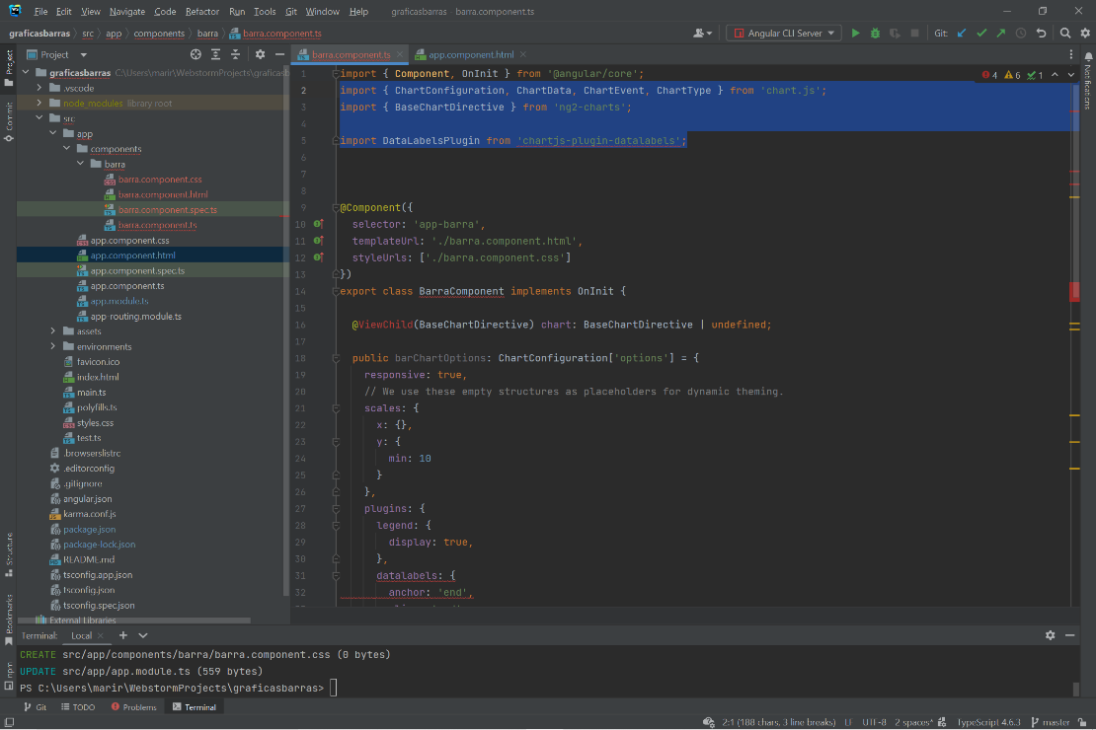

Para eliminar el error que marca en 'chartjs-plugin-datalabels' es porque se debe de instalar el siguiente plugin en la terminal con el comando: npm install chartjs-plugin-datalabels --save

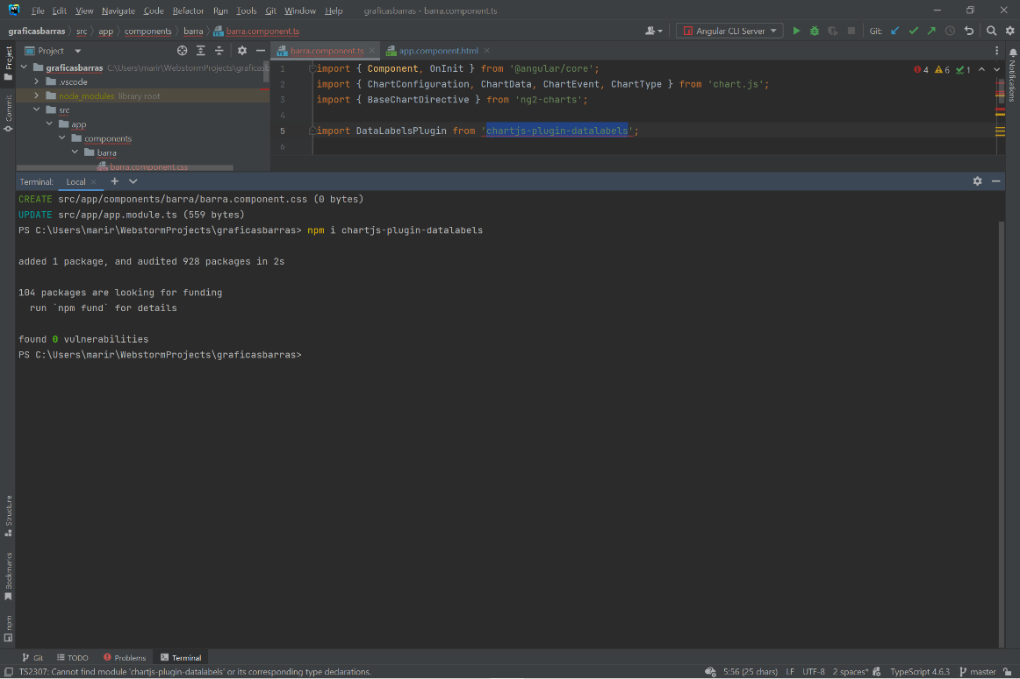

Eliminamos el implements OnInit

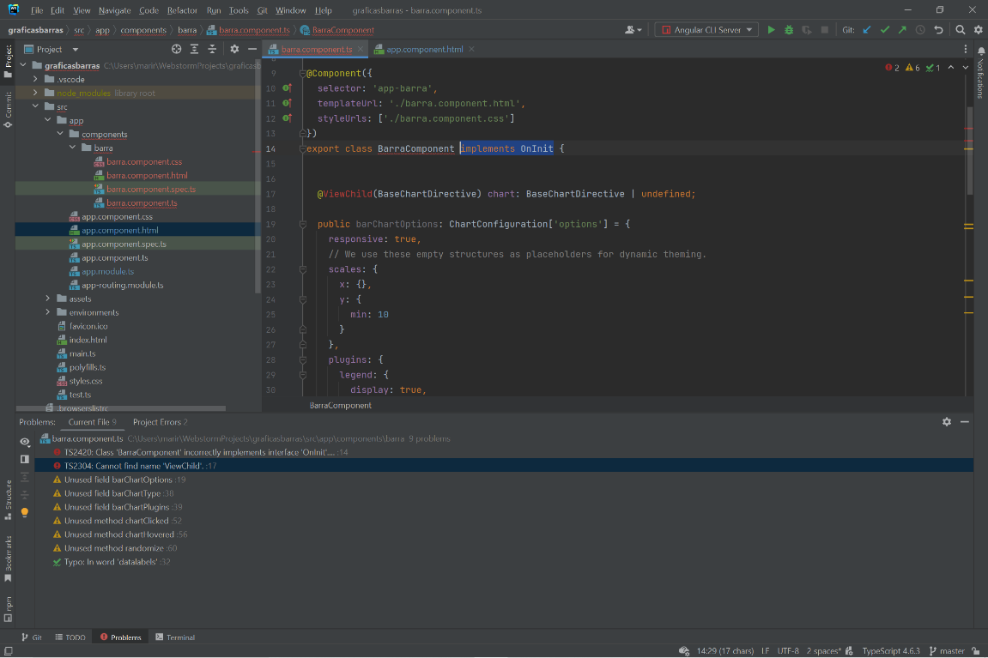

Colocamos el viewChild en import

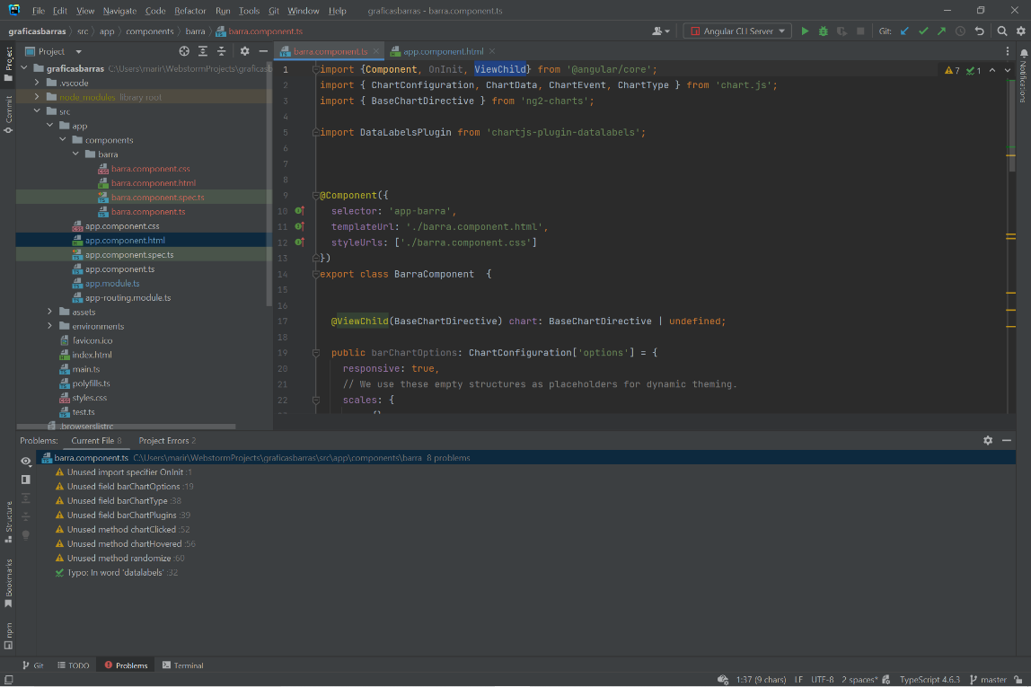

1. **Código HTML para mostrar la grafica de barras:**

En barra.component.html se coloca el siguiente código:

<div>

<div>

<div style="display: block">

<canvas baseChart

[data]="barChartData"

[plugins]="barChartPlugins"

(chartHover)="chartHovered($event)"

(chartClick)="chartClicked($event)">

</canvas>

</div>

<button mat-button mat-raised-button color="primary" (click)="randomize()">Update</button>

</div>

</div>

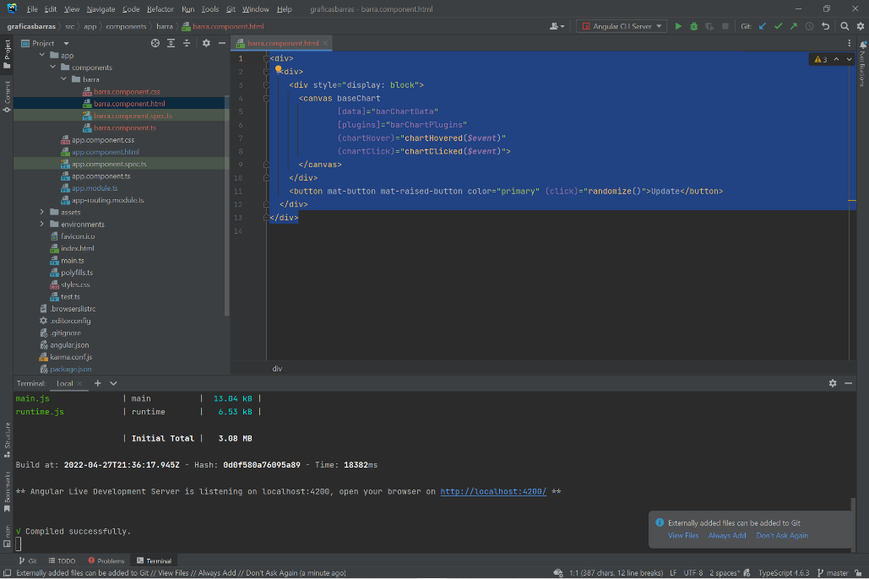

1. **Ejecutar el servicio y visualizar la gráfica en el navegador:**

Primero ejecutamos el comando de ng serve -o y posteriormente si se hizo todo correctamente se visualizará las graficas de barra en el navegador predeterminado.

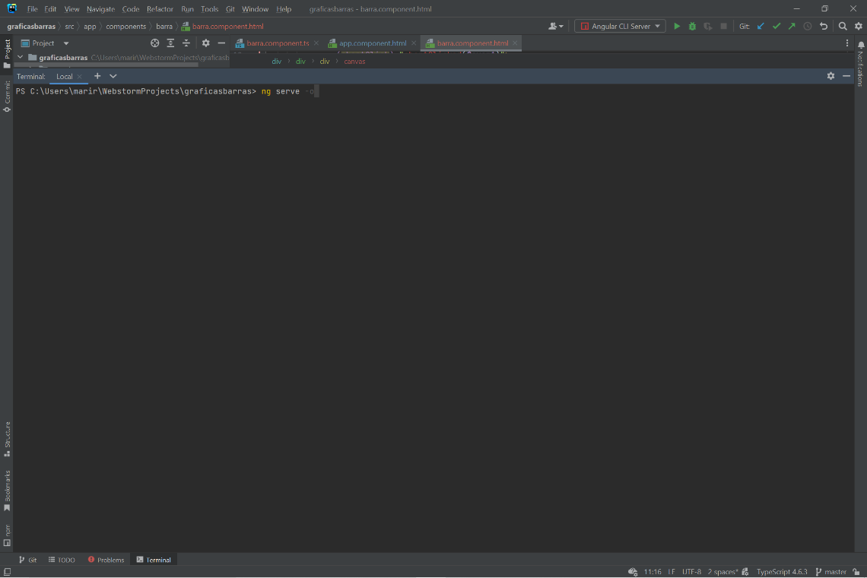

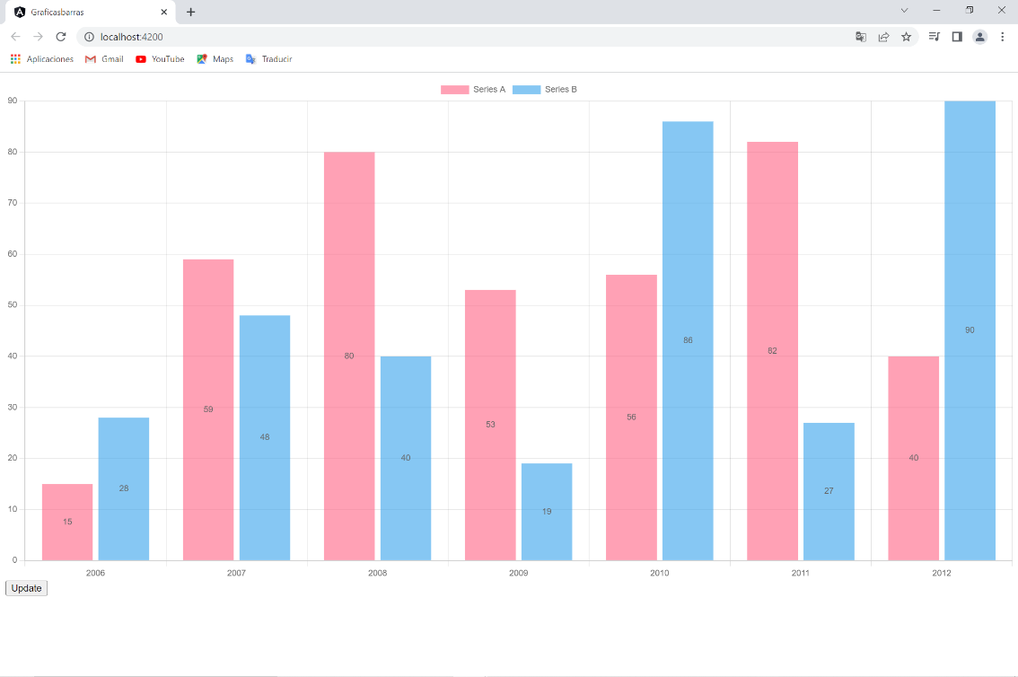

Para consultar atributos y métodos de la librería se puede consultar la documentación en <https://www.chartjs.org/docs/latest/>

**Generar Grafica de barras con datos de un archivo JSON**

1. **Archivo JSON:**

Primero debemos de tener el archivo json de cual se va a recuperar los datos, y posteriormente meter ese archivo dentro de la carpeta assets. Aquí se usará como ejemplo un formato similar al que se usó en el código usado de la generación de graficas de barra sin json.

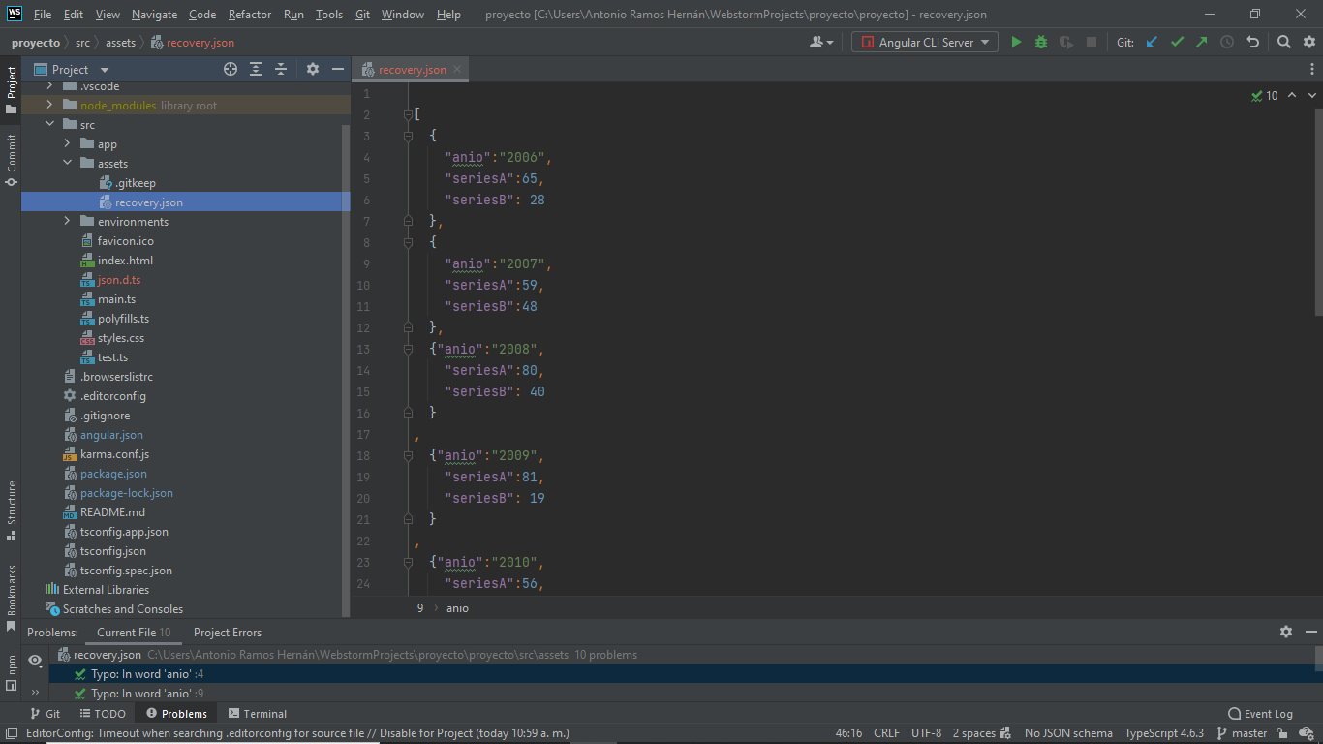

[  
 {  
 "anio":"2006",  
 "seriesA":65,  
 "seriesB": 28  
 },  
 {  
 "anio":"2007",  
 "seriesA":59,  
 "seriesB":48  
 },  
 {"anio":"2008",  
 "seriesA":80,  
 "seriesB": 40  
 }  
,  
 {"anio":"2009",  
 "seriesA":81,  
 "seriesB": 19  
 }  
,  
 {"anio":"2010",  
 "seriesA":56,  
 "seriesB": 86  
 }  
,  
 {"anio":"2011",  
 "seriesA":55,  
 "seriesB": 27  
 }  
,  
 {"anio":"2012",  
 "seriesA":40,  
 "seriesB": 90  
 },  
 {"anio":"2013",  
 "seriesA":44,  
 "seriesB": 88  
 },  
 {"anio":"2014",  
 "seriesA":91,  
 "seriesB": 100  
 }  
,  
 {"anio":"2015",  
 "seriesA":91,  
 "seriesB": 100  
 }  
]

1. **Importación del archivo a un componente JSON:**

Después en el componente que hicimos de barras introducimos el código que va a importar los datos del archivo jason.

// Importo el archivo JSON  
import archivo from "../../../assets/recovery.json";

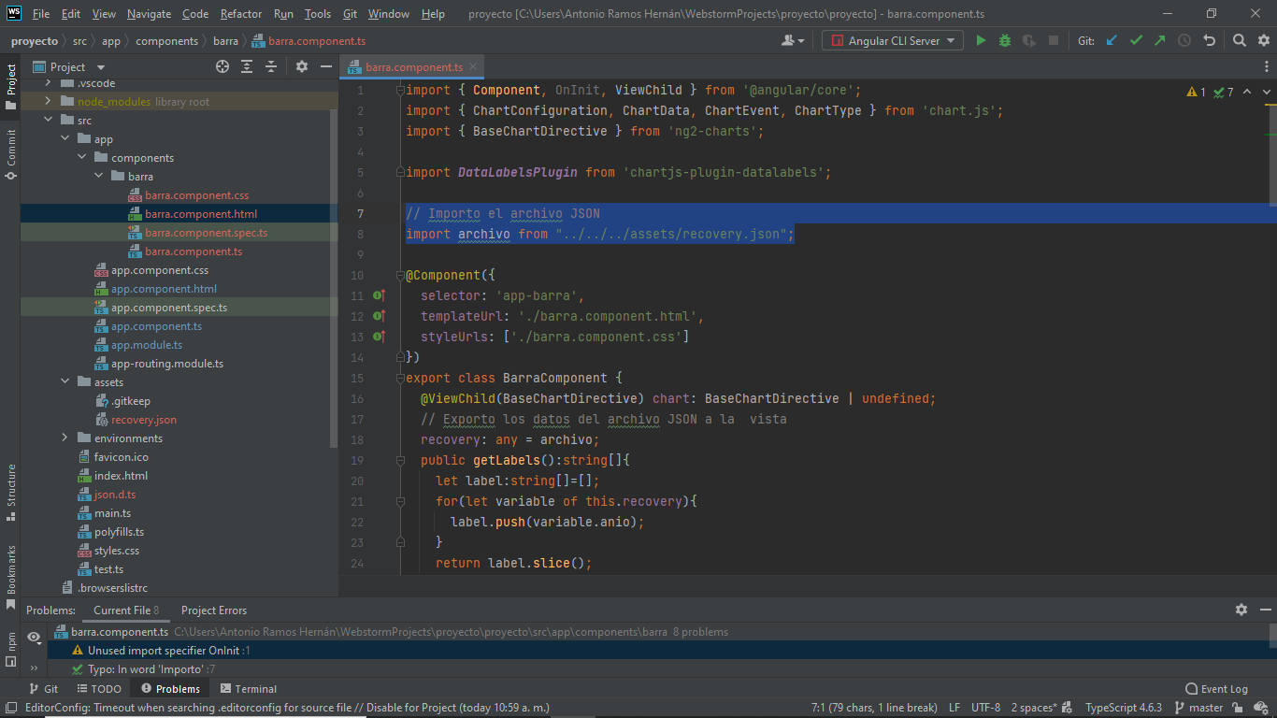

1. **Importación del archivo a un componente JSON:**

Posterior a ello, dentro de la clase BarraComponent y debajo de @ViewChild, debemos de colocar la variable recovery la cual va a obtener los datos del archivo json, posterior a ello se colocan 3 métodos la cual una va a recuperar los datos de los labels, otra del dataA y otro del dataB. De esta forma se puede recuperar todo tipo de información dependiendo del formato json que se haya hecho.

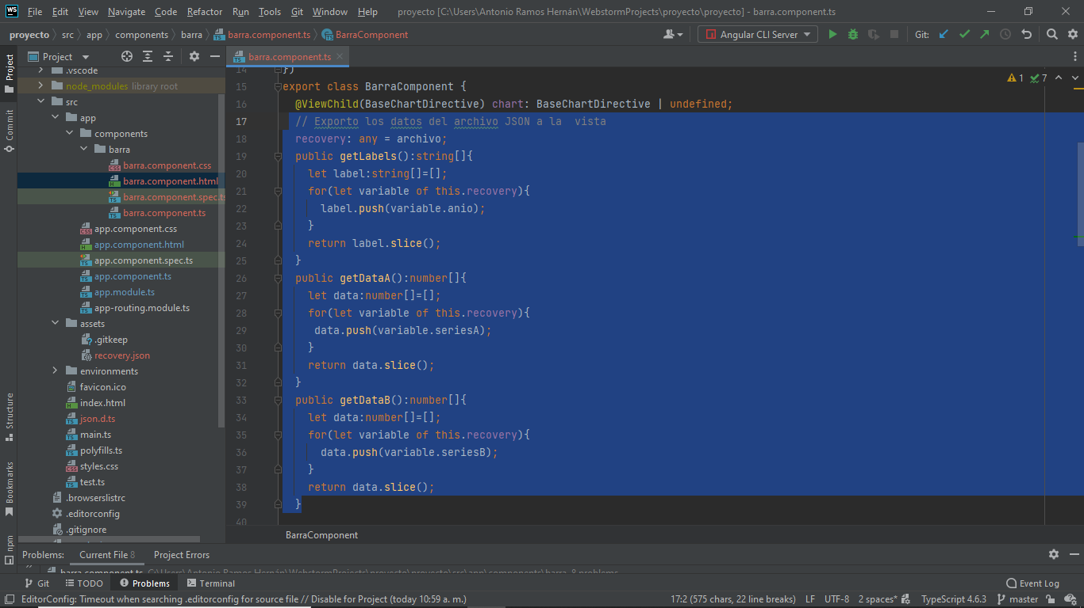

// Exporto los datos del archivo JSON a la vista  
recovery: any = archivo;  
public getLabels():string[]{  
 let label:string[]=[];  
 for(let variable of this.recovery){  
 label.push(variable.anio);  
 }  
 return label.slice();  
}  
public getDataA():number[]{  
 let data:number[]=[];  
 for(let variable of this.recovery){  
 data.push(variable.seriesA);  
 }  
 return data.slice();  
}  
public getDataB():number[]{  
 let data:number[]=[];  
 for(let variable of this.recovery){  
 data.push(variable.seriesB);  
 }  
 return data.slice();  
}

1. **Pasar datos a la gráfica:**

Para llamar los datos a la gráfica solo se debe de modificar la variable barCharData, por el siguiente código. El cambio que se hizo fue cambiar los arreglos que se habían introducido como argumento y colocar el método correspondiente que hicimos en el paso anterior, la cual cada método retornará un arreglo.

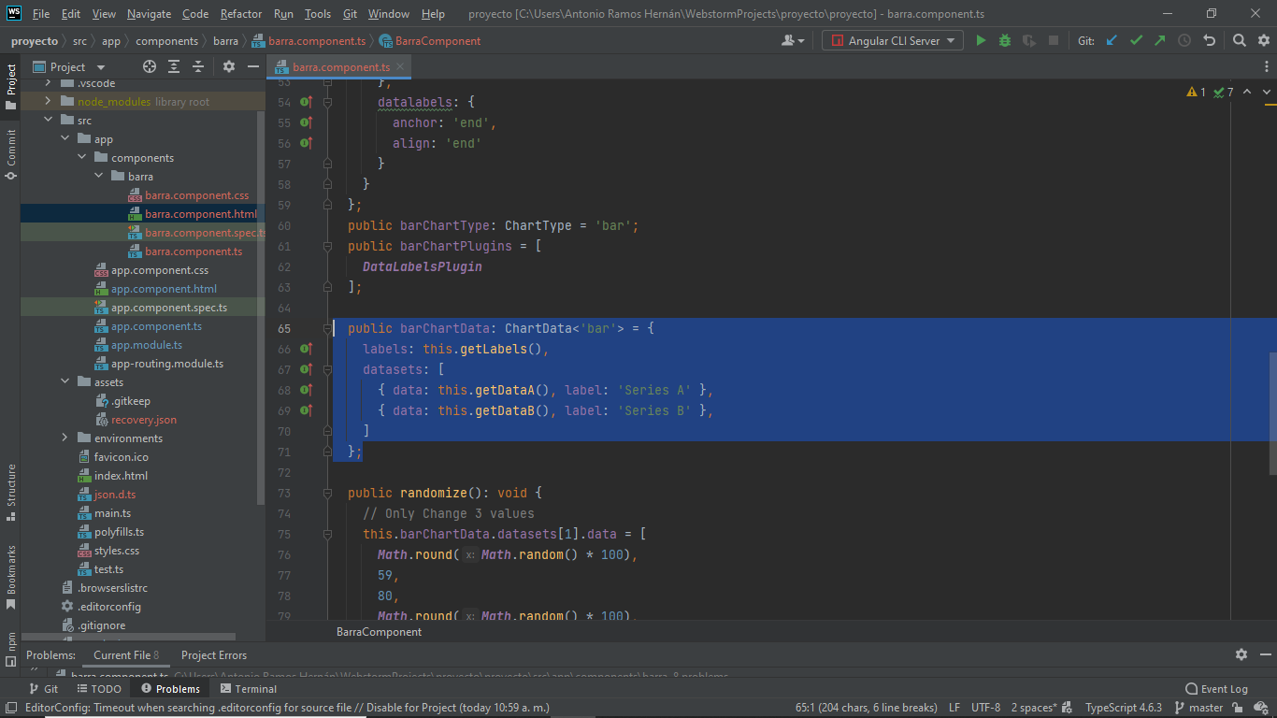

public barChartData: ChartData<'bar'> = {  
 labels: this.getLabels(),  
 datasets: [  
 { data: this.getDataA(), label: 'Series A' },  
 { data: this.getDataB(), label: 'Series B' },  
 ]  
};

1. **Archivo de configuración json.d.ts:**

Creamos otro archivo llamado json.d.ts dentro de la carpeta src para configurar el modulo de json, el código solo consiste en 4 lineas de código como viene en la imagen.

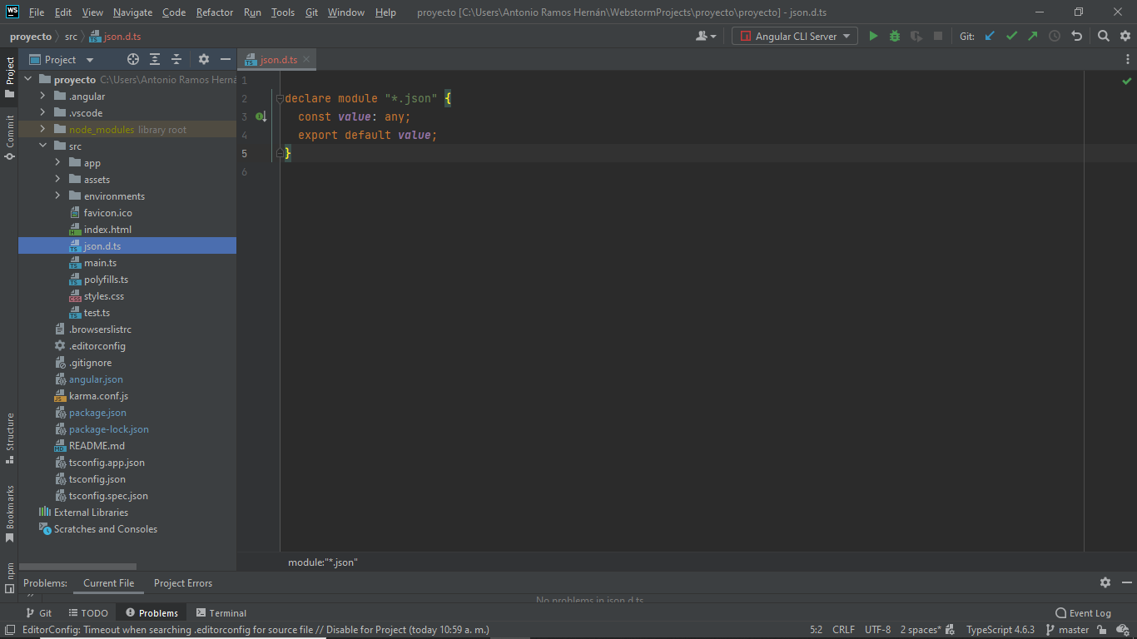

declare module "*.json" {  
 const ***value***: any;  
 export default ***value***;  
}

1. **Colocar información desde el html:**

También podemos llamar la información en barra.component.html con directivas, en este ejemplo manda a llamar los datos del año, seriesA y seriesB de nuestro json. Para ello se debe de usar un *ngFor para crear un bucle la cual vaya leyendo cada información hasta llegar a su último índice. En este ejemplo se coloco el código de una etiqueta <li> la cual enlista cada iterador.

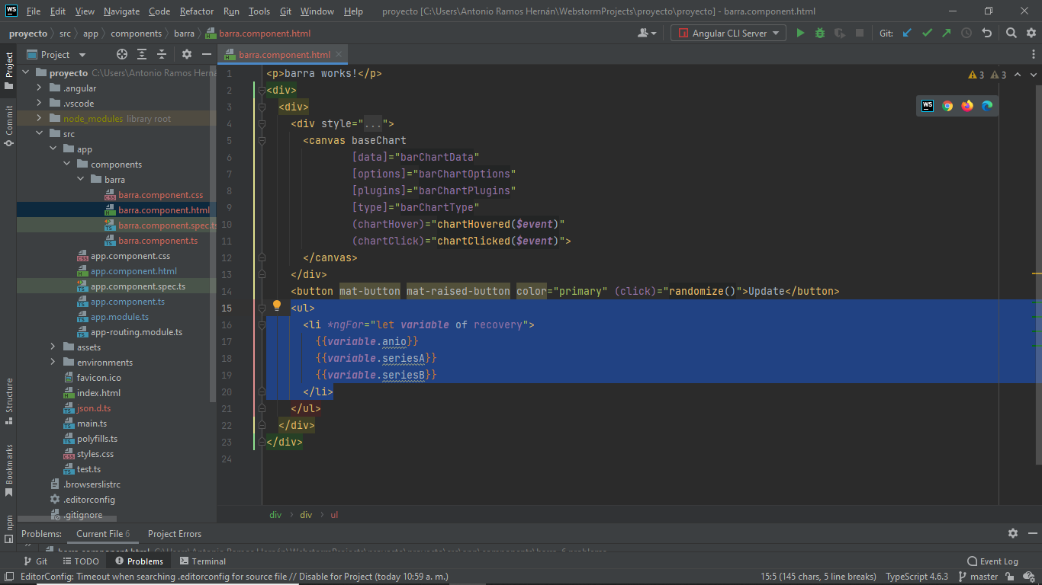

<ul>  
 <li *\*ngFor*="let ***variable*** of recovery">  
 {{***variable***.anio}}  
 {{***variable***.seriesA}}  
 {{***variable***.seriesB}}  
 </li>

1. **Mostrar graficas de barras con datos de un json:**

Finalmente ejecutamos el código ng serve -o y visualizar la nueva grafica de barras creada a partir de nueva información obtenida con el archivo json. A diferencia del anterior que llegaba hasta la etiqueta 2012.

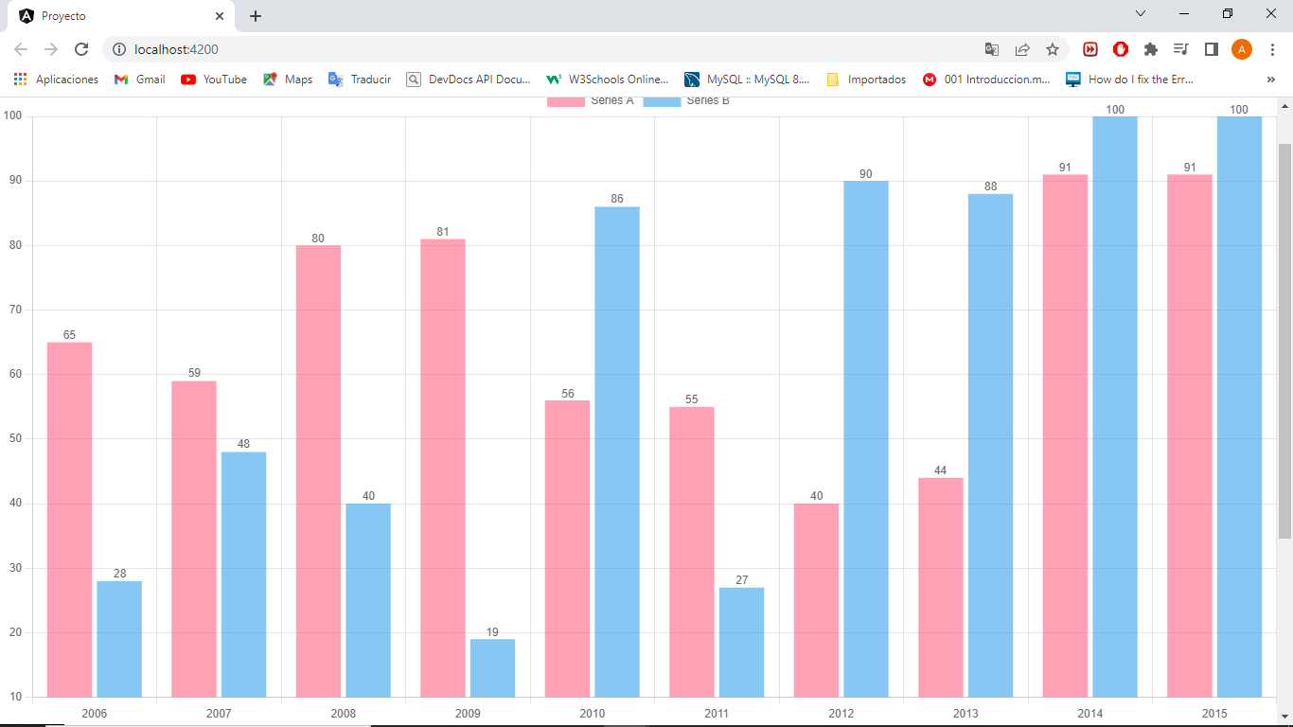

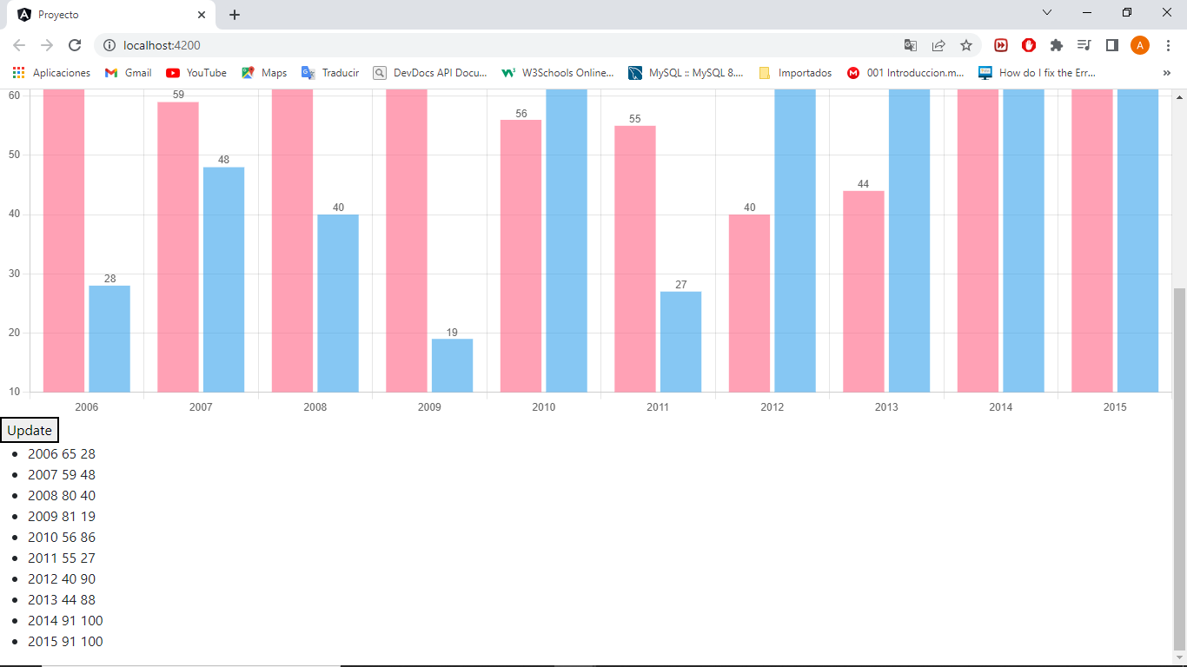

**Link del repositorio:**